信管24-文本数据分析与知识图谱课程作业个人总结
——以《虚拟田园的情感联结与关系网络》为例
姓名：刘紫琪
学号：202421054004
班级：信管2401
时间：2025年1月8日

选题背景与研究意义
本次课程作业选题为《虚拟田园的情感联结与关系网络——基于<星露谷物语>玩家评论与游戏文本的多维度分析》，以现象级独立游戏《星露谷物语》为研究对象，通过文本数据采集、情感分析与知识图谱构建，探索游戏机制与玩家情感体验之间的内在关联。
作为一名信息管理与信息系统专业的学生，我深刻认识到数据在现代社会中的重要性。游戏作为一种高度互动的数字媒介，其背后蕴含着丰富的情感与行为数据，具备极高的分析价值。本研究不仅是对课程知识的实践应用，也是对“数据驱动决策”理念的深入探索。

研究过程中的体会与收获

数据采集与预处理：从杂乱到结构
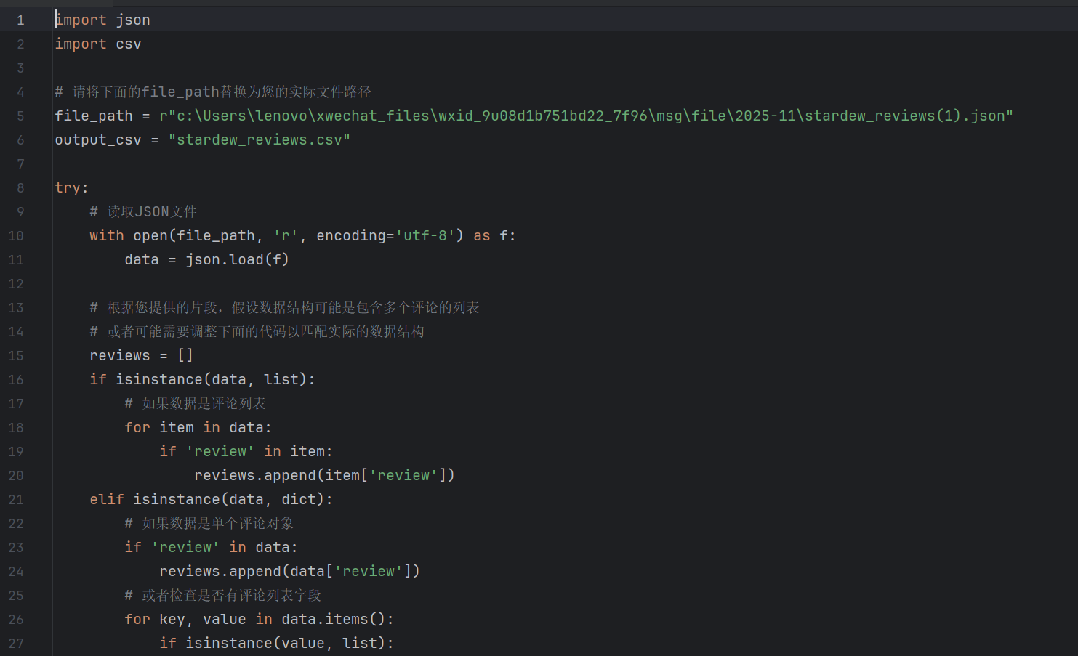
在数据采集阶段，我们从Steam、微博、小红书、Bilibili等平台共收集了超过5,000条玩家评论。这一过程中，我深刻体会到多源数据融合的重要性。不同平台的表达风格、语言习惯、情感倾向存在显著差异，如何统一处理并保证数据的代表性与有效性，是我们面临的第一个挑战。
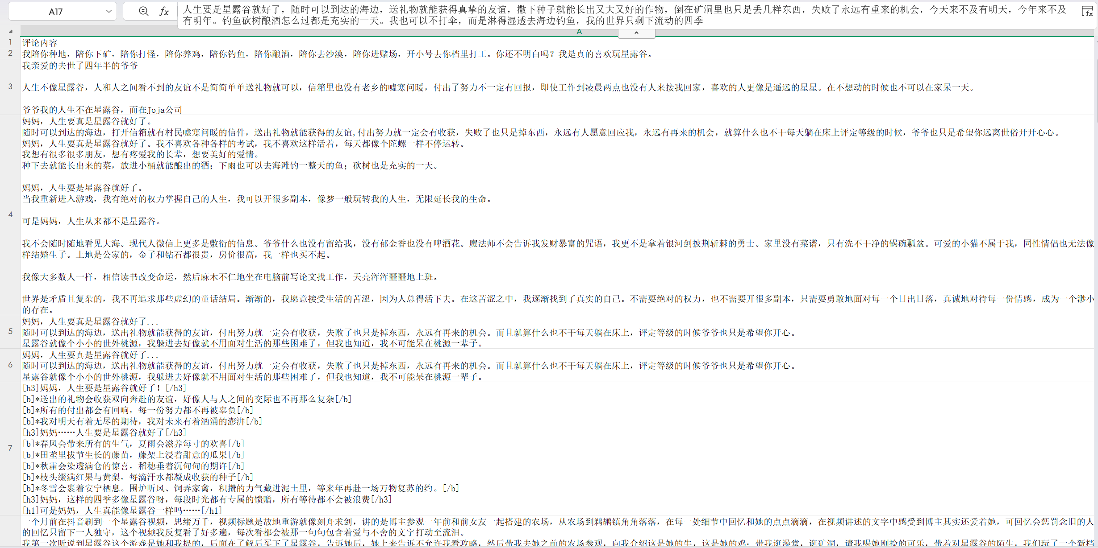
通过Python技术实现自动化采集与清洗，我掌握了包括编码统一、繁简转换、分词处理、停用词过滤等一系列文本预处理技能。特别是针对游戏术语（如“肝”“NPC”“种田”等）的标准化处理，让我认识到领域知识在数据分析中的关键作用。

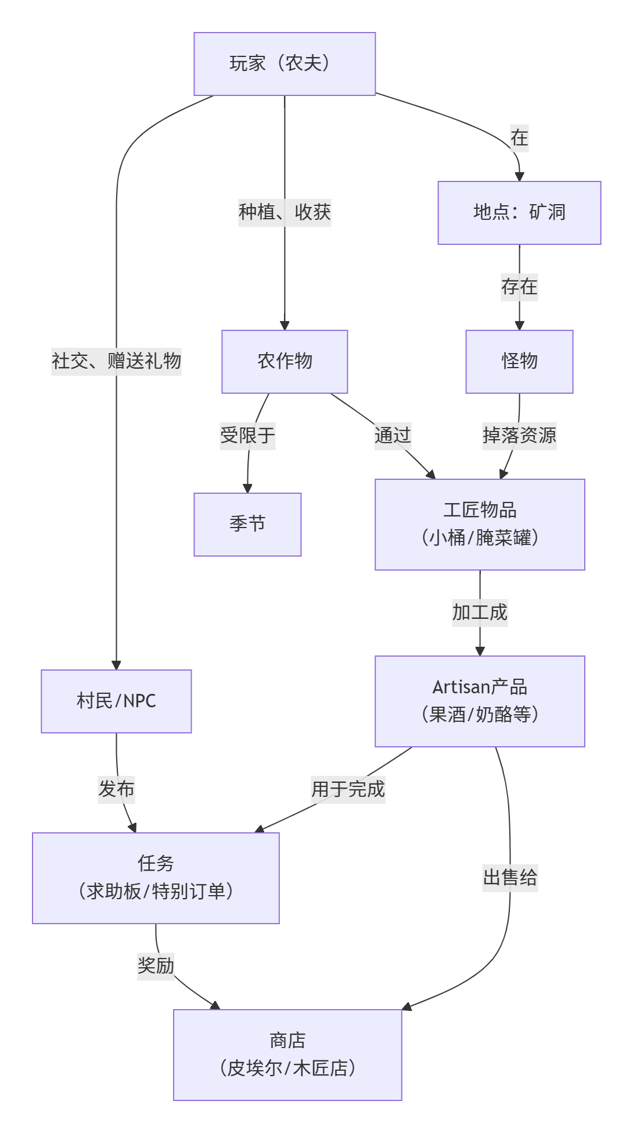
知识图谱构建：从文本到结构

构建游戏内部知识图谱是本研究的核心环节之一。我们从游戏文件中提取了NPC、任务、物品、地点等实体及其关系，最终形成了包含178个节点、107条边的知识图谱。
在Neo4j图数据库的实践过程中，我学会了如何设计本体结构、编写Cypher查询语句、进行网络可视化与分析。通过中心性分析，我们识别出“作物系统”“NPC社交网络”等核心机制，这让我深刻体会到知识图谱在揭示复杂系统结构方面的强大能力。

情感分析：从文本到情感

情感分析部分我们采用了SnowNLP工具，对玩家评论进行情感强度量化与主题提取。通过对正面/负面情感的统计与可视化，我们发现玩家整体情感偏向积极（正面占比71.3%），高频情感词包括“治愈”“归属感”“放松”等。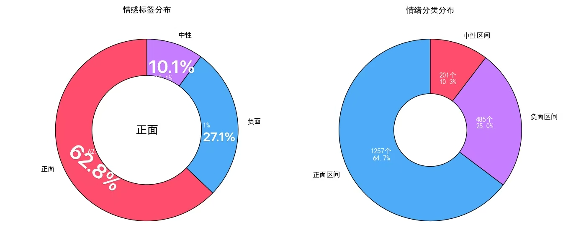
这一过程让我意识到，情感不仅是主观感受，更是可以通过计算方法进行量化与分析的客观对象。情感词典的构建、强度量化的设定、多平台数据的交叉验证，都让我对情感计算的实际应用有了更深入的理解。

交叉关联分析：从数据到洞察
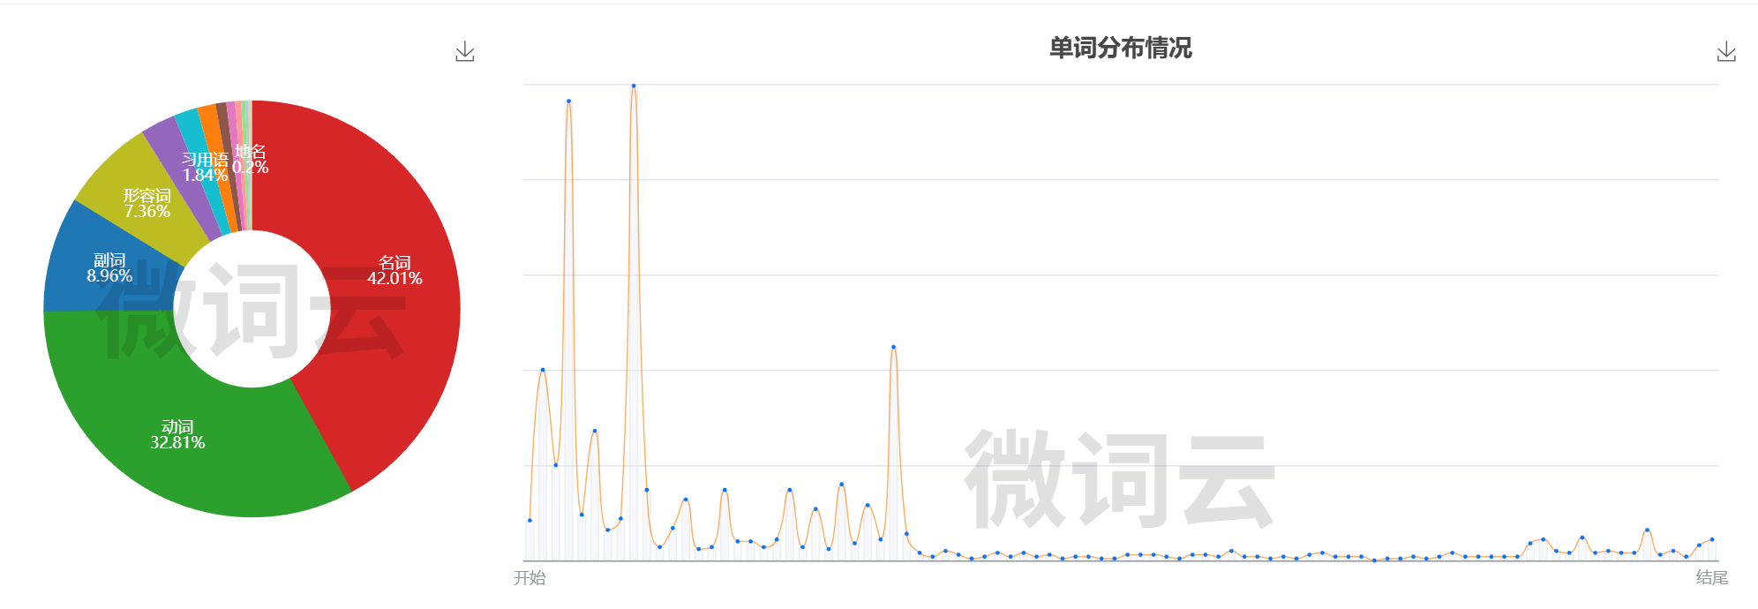
本研究的亮点在于将“设计维度”（知识图谱）与“体验维度”（情感分析）进行交叉关联，探究游戏机制如何影响玩家情感。
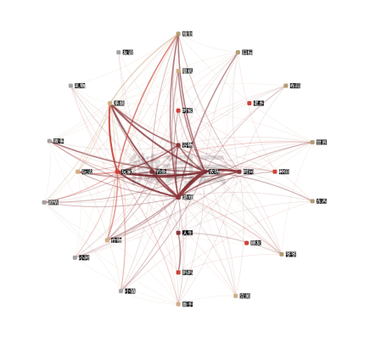
我们发现NPC系统虽然节点占比仅为5.6%，但其在情感体验中起到了“杠杆效应”，正面评价率高达92%。这一发现不仅验证了社交系统在情感设计中的重要性，也为游戏优化提供了明确方向。
通过数据可视化的方式（如词云图、情感分布图、网络图），我们将复杂的数据转化为易于理解的洞察，这让我体会到“数据讲故事”的力量。

团队协作与个人成长
本次研究由我与马语倩、陈南竹三位同学共同完成。在团队协作中，我主要负责数据采集、知识图谱构建与部分情感分析工作。通过与队友的密切合作，我不仅提升了技术能力，也学会了如何在一个多角色、多任务的项目中进行有效沟通与分工协作。
尤其是在研究框架设计、数据解释与报告撰写过程中，我逐渐形成了“问题驱动—数据支持—结论验证”的研究思维，这对我的学术素养与职业能力均有显著提升。

研究局限与未来展望
本研究仍存在一定的局限性，例如数据样本主要来源于中文平台，可能存在文化偏向；知识图谱未能完全覆盖游戏最新版本内容；情感分析主要基于文本，缺乏行为数据支持等。
未来，我希望能在以下方向继续深化：
- 跨文化比较：引入多语种玩家评论，探究文化背景对情感体验的影响。
- 多模态分析：结合游戏行为日志、语音、表情等数据，构建更立体的玩家情感模型。
- 动态跟踪研究：对同一批玩家进行长期追踪，分析情感随游戏进程的变化。

课程学习的整体反思
通过本次课程作业，我不仅掌握了文本分析、知识图谱构建、情感计算等关键技术，更重要的是，我学会了如何将一个复杂的现实问题转化为可研究、可分析、可解释的数据科学项目。
信息管理与信息系统的核心价值在于“从数据中提取信息，从信息中创造价值”。本次研究正是这一理念的生动实践。未来，无论是在学术研究还是职业发展中，我都将继续秉持数据驱动的思维方式，探索更多有意义的数据应用场景。

结语
《星露谷物语》中的虚拟田园，不仅是一个游戏世界，更是一个充满情感联结的数字空间。通过本次研究，我们不仅解码了其情感密码，也实践了从数据采集到知识发现的全过程。这是一次技术的学习，更是一次思维的锻炼。感谢课程提供的学习平台，也感谢团队成员的共同努力，让我们在数据的海洋中，找到了意义的灯塔。

刘紫琪
2025年1月8日

